集美大学计算机工程学院实验报告
课程名称：多元信息分析与展示 | 班级：软件1211 | 实验成绩：
指导教师：丁跃潮 | 姓名：王娇
实验项目名称：多元信息展示 | 学号：201221122062 | 上机实践日期：2015-05-25
实验项目编号：实验九 |  | 上机实践时间：

实验9 聚类分析

实验目的
理解聚类分析的数学模型，学会用聚类分析解决实际问题，学会用SPSS和教师自编软件进行聚类分析和结果解释。
实验要求
每1-2人一组，注意选择不同的聚类统计量和连接方法，会有不同的谱系图结果，选择适合具体问题的一种即可。
实验内容
1.实验课之前，在网上收集适合聚类分析的数据。
2.用SPSS和教师自编软件对所收集的进行R型聚类、Q型聚类和k-均值聚类，调整聚类统计量和连接方法，多次尝试，选择最满意的。
3.分析R型和Q型聚类谱系图，对三种聚类进行结果解释。
4.有可能的话，将实验演变成论文发表。
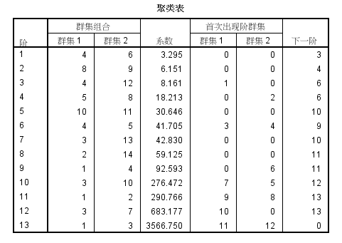
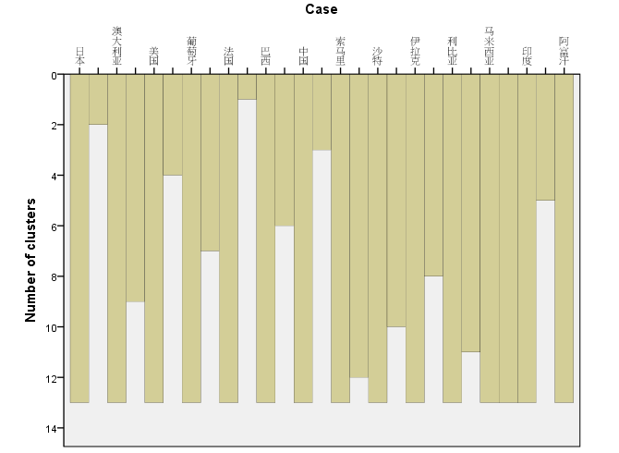
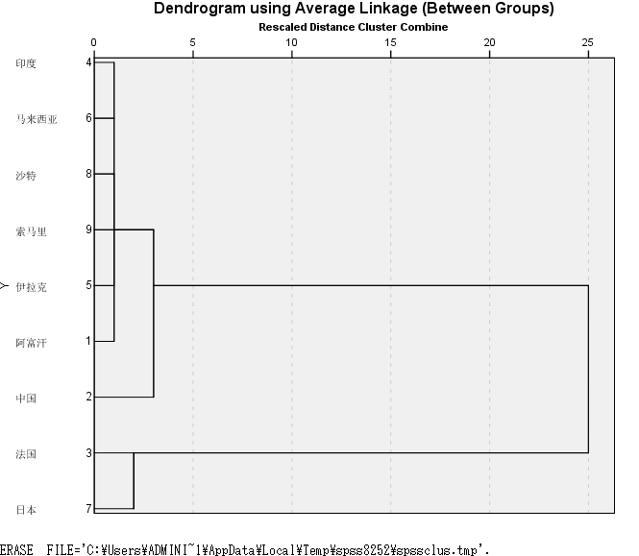
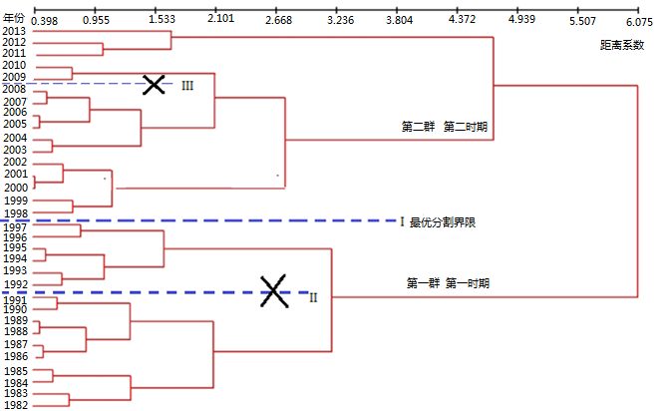
接着，作了多元有序数据最优分割。这种分割能够找出有序样本中明显的界线，分割出多个组(时期)。分割的原理是用数学方法，使组内离差平方和最小、组间离差平方和最大，保证一组内有相似的特征，不同的组特征差异大。
先进行最优2分割(计算过程从略)，找出I号、II号、III号界线(图2)。其中I号界限把整个序列分成2组，即2个时期，与群分析的第一群和第二群对应。由于是对历年全球部分国家的分割，因此时间分割多个没有太大的比较意义，所以去掉II号和III号界限，而考虑I号界限。32年来最大界线在1997年和1998年之间，以此将1982年以来的经济发展分为两个大的时期。1982年到1997年为第一时期，1998年至2013为第二时期。这与聚类分析完全吻合，相互佐证了。
第一时期的特点是：（1）经济发展的步伐较小，人口老龄化速度相对较慢。（2）人口自然增长率较高。（3）医疗卫生的发展还不是十分健全。（4）人们的生育观念还是相对保守，丁克家庭的情况数量较少。
（5）社会保障制度发展还不平稳或成效还不明显。
这一时期可以是人口老龄化的不显著期。
自上世纪80年代开始，马来西亚等发展中国家的社会保障制度^{[5]}在这段时期体现出了非同寻常的活力，马来西亚结合本国具体国情设计了一套颇具特色且为人称道的社会保障制度。这一制度的核心就是它的养老制度。各个国家执行不同的社会保障制度，在第一时期还没有完全地立竿见影，人口老龄化的增长相对缓慢。
1997年开始，随着经济的不断发展和社会观念的不断进步，福利增加与疾病控制，平均寿命延长，部分国家人口老龄化问题不可避免。全球人口老龄化增长进入了快速增长的第二时期。其特点是：（1）经济发展的步伐较大，人们的物质生活丰富起来，人口老龄化速度相对较快。（2）人口自然增长率较低。（3）医疗卫生发展较为健全、医疗设备、科学技术不断取得更高的水平。（4）人们的生育观念发生改变，丁克家庭的数量快速增加。（5）社会保证制度发展不断提高，人口老龄化速度加快。

通过R型点群分析，进行国家之间人口老龄化的相似度的分析，14个典型国家之间的谱系图见图3。可以分为两个群，其中第二群又可以分为A类和B类。

通过观察图3，同时结合直观图（图2）可以知道索马里和伊拉克人口老龄化相似度高，主要是因为它们的老龄化人口随着年份是大致是呈递减的趋势，而剩余的12个国家的老龄化归为第二群是因为它们的老龄化人口随着年份是大致呈递增的趋势。而把第二群的沙特阿拉伯与其他国家分为A、B两类，主要是因为沙特阿拉伯国家的人口老龄化直观图呈中间有明显地凹进去，与其他国家相似度不是很高。

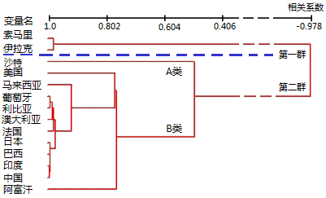

图3 典型国家口老龄化相似性R型聚类谱系
伊拉克、索马里的老龄化人口所占百分比呈现着漏斗形，未体现出人口老龄化。

